FICHE METHODE- LEXIQUE

⇒ Chaque élève devra rendre au moins une fiche lexique par trimestre.
⇒⇒ Cette fiche sera évaluée et notée.

A chaque fin de séquence, l’ensemble des fiches sera rassemblé dans un porte-vue disponible en classe et également mis en ligne, de façon à ce que chaque élève ait accès à toutes les fiches.

⇒⇒ Pour le mot qui vous a été attribué, vous devrez rendre une fiche qui respecte le modèle ci- dessous :

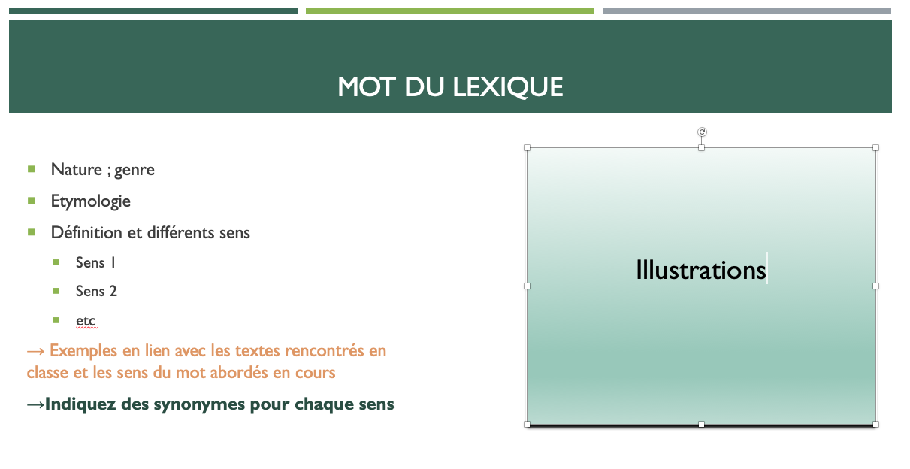

⇒ la fiche devra être rendue en format papier (vous pouvez aussi fournir un format numérique en utilisant le doc modèle en ligne)

- ressources fiables à consulter pour élaborer vos fiches :
- « Le petit Robert » (disponible au CDI)
- le Trésor de la langue française en ligne : http://atilf.atilf.fr/
- Le dictionnaire de l’académie française en ligne : https://www.dictionnaire-academie.fr/

Critère d’évaluation
- Présentation, correction de la langue et soin
- Pertinence des définitions, exemples et synonymes données
- Pertinence du choix des illustrations

FICHE METHODE- LEXIQUE

⇒ Chaque élève devra rendre au moins une fiche lexique par trimestre.
⇒⇒ Cette fiche sera évaluée et notée.

A chaque fin de séquence, l’ensemble des fiches sera rassemblé dans un porte-vue disponible en classe et également mis en ligne, de façon à ce que chaque élève ait accès à toutes les fiches.

⇒⇒ Pour le mot qui vous a été attribué, vous devrez rendre une fiche qui respecte le modèle ci- dessous :

⇒ la fiche devra être rendue en format papier (vous pouvez aussi fournir un format numérique en utilisant le doc modèle en ligne)

- ressources fiables à consulter pour élaborer vos fiches :
- « Le petit Robert » (disponible au CDI)
- le Trésor de la langue française en ligne : http://atilf.atilf.fr/
- Le dictionnaire de l’académie française en ligne : https://www.dictionnaire-academie.fr/

Critère d’évaluation
- Présentation, correction de la langue et soin

Critère d’évaluation
- Présentation, correction de la langue et soin
- Pertinence des définitions, exemples et synonymes données
- Pertinence du choix des illustrations

